玩转压轴题，争取满分之备战2018年中考数学选填题高端精品
专题六 四边形的综合问题
【考法综述】
1.平行四边形的判定与性质的作用：
平行四边形对应边相等，对应角相等，对角线互相平分及它的判定，是我们证明直线的平行、线段相等、角相等的重要方法，若要证明两直线平行和两线段相等、两角相等，可考虑将要证的直线、线段、角、分别置于一个四边形的对边或对角的位置上，通过证明四边形是平行四边形达到上述目的．
运用定义，也可以判定某个图形是平行四边形，这是常用的方法，不要忘记平行四边形的定义，有时用定义判定比用其他判定定理还简单．
2. 关于矩形，应从平行四边形的内角的变化上认识其特殊性：一个内角是直角的平行四边形，进一步研究其特有的性质：是轴对称图形、内角都是直角、对角线相等．同时平行四边形的性质矩形也都具有．[来源:Zxxk.Com]
在处理许多几何问题中，若能灵活运用矩形的这些性质，则可以简捷地解决与角、线段等有关的问题．
矩形的性质
①平行四边形的性质矩形都具有；
②角：矩形的四个角都是直角；
③边：邻边垂直；
④对角线：矩形的对角线相等；
⑤矩形是轴对称图形，又是中心对称图形．它有2条对称轴，分别是每组对边中点连线所在的直线；对称中心是两条对角线的交点．
3. 菱形是在平行四边形的前提下定义的，首先它是平行四边形，但它是特殊的平行四边形，特殊之处就是“有一组邻边相等”，因而就增加了一些特殊的性质和不同于平行四边形的判定方法．
菱形的性质
①菱形具有平行四边形的一切性质；
②菱形的四条边都相等；
③菱形的两条对角线互相垂直，并且每一条对角线平分一组对角；
④菱形是轴对称图形，它有2条对称轴，分别是两条对角线所在直线．
4. 正方形的性质
①正方形的四条边都相等，四个角都是直角；
②正方形的两条对角线相等，互相垂直平分，并且每条对角线平分一组对角；
③正方形具有四边形、平行四边形、矩形、菱形的一切性质．
④两条对角线将正方形分成四个全等的等腰直角三角形，同时，正方形又是轴对称图形，有四条对称轴．
【典例剖析】
考点一、平行四边形的综合问题
例1如图，△APB中，AB=2，∠APB=90°，在AB的同侧作正△ABD、正△APE和正△BPC，则四边形PCDE面积的最大值是 ．
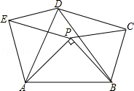
&变式训练&
变式1.1如图，在▱ABCD中，分别以AB、AD为边向外作等边△ABE、△ADF，延长CB交AE于点G，点G在点A、E之间，连接CE、CF，EF，则以下四个结论一定正确的是（ ）
①△CDF≌△EBC；②∠CDF=∠EAF；③△ECF是等边三角形；④CG⊥AE．
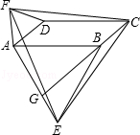
A．只有①② B．只有①②③ C．只有③④ D．①②③④
变式1.2如图，四边形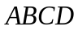是平行四边形，点是边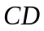上的一点，且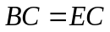，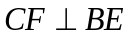交于点，是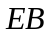延长线上一点，下列结论：
①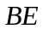平分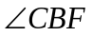；②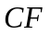平分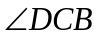；③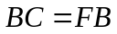；④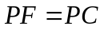．
其中正确结论的个数为（ ）
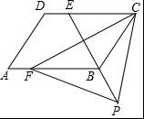
A．1 B．2 C.3 D．4
变式1.3如图，在□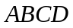中，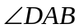的平分线交于点，交的延长线于点，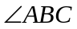的平分线交于点，交的延长线于点，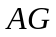与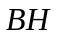交于点，连接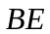.下列结论错误的是（ ）
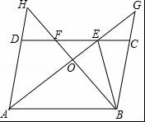
A．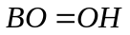 B．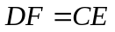 C.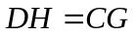 D．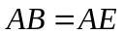
考点二、以菱形为载体的综合问题
例2图甲是小明设计的带菱形图案的花边作品．该作品由形如图乙的矩形图案拼接而成（不重叠、无缝隙）．图乙中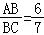，EF=4cm，上下两个阴影三角形的面积之和为54cm²，其内部菱形由两组距离相等的平行线交叉得到，则该菱形的周长为 cm．
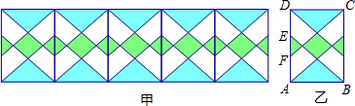
&变式训练&
变式2.1如图，在菱形ABCD中，AB=4cm，∠ADC=120°，点E、F同时由A、C两点出发，分别沿AB、CB方向向点B匀速移动（到点B为止），点E的速度为1cm/s，点F的速度为2cm/s，经过t秒△DEF为等边三角形，则t的值为 ．
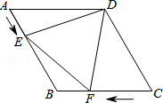
变式2.2如图，在边长为2的菱形ABCD中，∠A=60°，M是AD边的中点，N是AB边上的一动点，将△AMN沿MN所在直线翻折得到△A′MN，连接A′C，则A′C长度的最小值是 ．
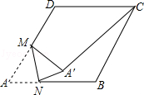
变式2.3如图，在菱形ABCD中，边长为10，∠A=60°．顺次连结菱形ABCD各边中点，可得四边形A₁B₁C₁D₁；顺次连结四边形A₁B₁C₁D₁各边中点，可得四边形A₂B₂C₂D₂；顺次连结四边形A₂B₂C₂D₂各边中点，可得四边形A₃B₃C₃D₃；按此规律继续下去…．则四边形A₂B₂C₂D₂的周长是 ；四边形A₂₀₁₃B₂₀₁₃C₂₀₁₃D₂₀₁₃的周长是 ．
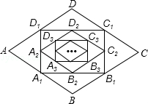
考点三、以矩形为载体的综合问题
例3如图，在矩形ABCD中，点E为AB的中点，EF⊥EC交AD于点F，连接CF（AD＞AE），下列结论：
①∠AEF=∠BCE；
②AF+BC＞CF；
③S_{△CEF}=S_{△EAF}+S_{△CBE}；[来源:Z&xx&k.Com]
④若=，则△CEF≌△CDF．
其中正确的结论是 ．（填写所有正确结论的序号）
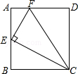
&变式训练&
变式3.1如图，已知矩形ABCD，一条直线将该矩形ABCD分割成两个多边形（含三角形），若这两个多边形的内角和分别为M和N，则M+N不可能是（ ）
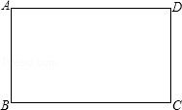
A．360° B．540° C．720° D．630°
变式3.2如图，在矩形ABCD中，AD=AB，∠BAD的平分线交BC于点E，DH⊥AE于点H，连接BH并延长交CD于点F，连接DE交BF于点O，下列结论：[来源:Zxxk.Com]
①∠AED=∠CED；②OE=OD；③BH=HF；④BC﹣CF=2HE；⑤AB=HF，
其中正确的有（ ）
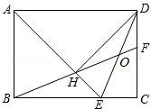
A．2个 B．3个 C．4个 D．5个
变式3.3如图，点P是矩形ABCD的边AD上的一个动点，矩形的两条边AB、BC的长分别为3和4，那么点P到矩形的两条对角线AC和BD的距离之和是（ ）
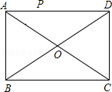
A． B． C． D．不确定
考点四、以正方形为背景的综合性问题
例4已知：如图，在正方形ABCD外取一点E，连接AE、BE、DE．过点A作AE的垂线交DE于点P．若AE=AP=1，PB=．下列结论：
①△APD≌△AEB；
②点B到直线AE的距离为；
③EB⊥ED；
④S_{△APD}+S_{△APB}=1+；
⑤S_{正方形ABCD}=4+．
其中正确结论的序号是（ ）
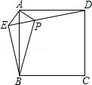
A．①③④ B．①②⑤ C．③④⑤ D．①③⑤
&变式训练&
变式4.1如图，正方形ABCD的边长为2，将长为2的线段QR的两端放在正方形的相邻的两边上同时滑动．如果点Q从点A出发，沿图中所示方向按A⇒B⇒C⇒D⇒A滑动到A止，同时点R从点B出发，沿图中所示方向按B⇒C⇒D⇒A⇒B滑动到B止，在这个过程中，线段QR的中点M所经过的路线围成的图形的面积为（ ）
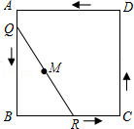
A．2 B．4﹣π C．π D．π﹣1
变式4.2如图，边长为2的正方形ABCD中，AE平分∠DAC，AE交CD于点F，CE⊥AE，垂足为点E，EG⊥CD，垂足为点G，点H在边BC上，BH=DF，连接AH、FH，FH与AC交于点M，以下结论：
①FH=2BH；②AC⊥FH；③S_{△ACF}=1；④CE=AF；⑤EG²=FG•DG，
其中正确结论的个数为（ ）
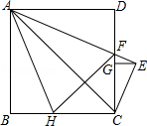
A．2 B．3 C．4 D．5
变式4.3如图，已知直线l₁∥l₂∥l₃∥l₄，相邻两条平行直线间的距离都是1，如果正方形ABCD的四个顶点分别在四条直线上，则sinα= ．
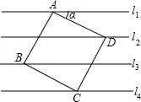
变式4.4如图，边长为1的正方形ABCD的对角线AC、BD相交于点O．有直角∠MPN，使直角顶点P与点O重合，直角边PM、PN分别与OA、OB重合，然后逆时针旋转∠MPN，旋转角为θ（0°＜θ＜90°），PM、PN分别交AB、BC于E、F两点，连接EF交OB于点G，则下列结论中正确的是 __________．
（1）EF=OE；（2）S_{四边形OEBF}：S_{正方形ABCD}=1：4；（3）BE+BF=OA；（4）在旋转过程中，当△BEF与△COF的面积之和最大时，AE=；（5）OG•BD=AE²+CF²．
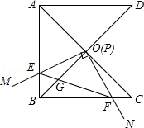
【实战演练】
1.（2017浙江衢州第9题）如图，矩形纸片ABCD中，AB=4，BC=6，将△ABC沿AC折叠，使点B落在点E处，CE交AD于点F，则DF的长等于（ ）[来源:学_科_网]
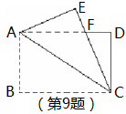
A. B. C. 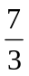 D. [来源:学。科。网]
2.（2017浙江宁波第11题）如图，四边形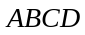是边长为6的正方形，点在边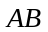上，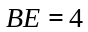，过点作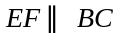，分别交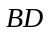，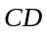于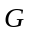，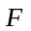两点，若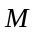，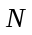分别是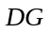，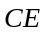的中点，则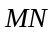的长为( )
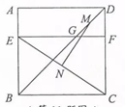
A.3 B.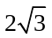 C.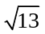 D.4
3.（2017广西贵港第12题）如图，在正方形 中，是对角线与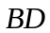的交点，是边上的动点（点不与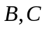重合），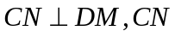与交于点 ，连接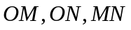 .下列五个结论：①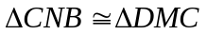 ；②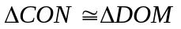 ；③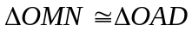 ；④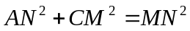 ；⑤若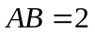，则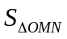的最小值是 ，其中正确结论的个数是 （ ）
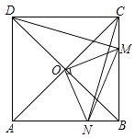
A． B． C. D．
4. （2017甘肃兰州第14题）如图，在正方形和正方形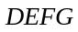中，点在上，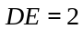，将正方形绕点顺时针旋转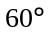，得到正方形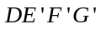，此时点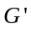在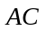上，连接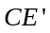，则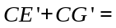( )
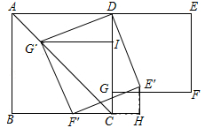
A.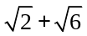 B.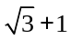 C.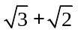 D.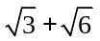
5. （2017四川泸州第11题）如图，在矩形ABCD中，点E是边BC的中点，AE⊥BD，垂足为F，则tan∠BDE的值是（ ）
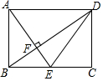
A．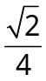 B. 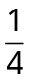 C. D. 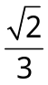
6. （2017黑龙江绥化第10题）如图，在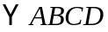中， 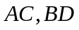相交于点，点是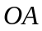的中点，连接并延长交于点，已知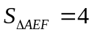，则下列结论：
①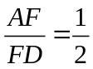，②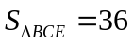，③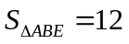，④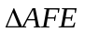∽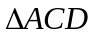，其中正确的是（ ）
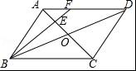
A．①②③④ B．①④ C． ②③④ D．①②③
7. （2017内蒙古呼和浩特第9题）如图，四边形是边长为1的正方形，，为所在直线上的两点，若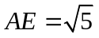，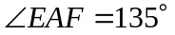，则以下结论正确的是（ ）
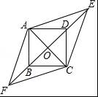
A．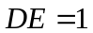 B．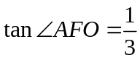 C．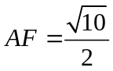 D．四边形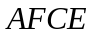的面积为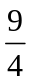 [来源:学科网]
8. （2017内蒙古通辽第15题）在平行四边形中，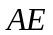平分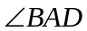交边于，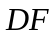平分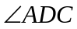交边于.若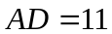，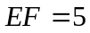，则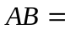 .
9. （2017哈尔滨第20题）如图，在矩形中，为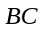边上一点，连接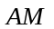，过点作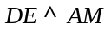，垂足为，若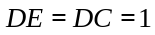，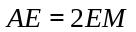，则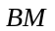的长为 .
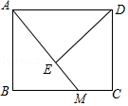
10. （2017黑龙江齐齐哈尔第16题）如图，在等腰三角形纸片中，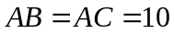，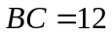，沿底边上的高剪成两个三角形，用这两个三角形拼成平行四边形，则这个平行四边形较长的对角线的长是 ．
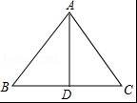
11. （2017青海西宁第20题）如图，将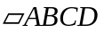沿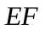对折，使点落在点处，若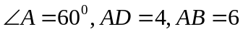，则的长为___.
12. （2017河池第18题）如图，在矩形中，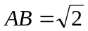，是的中点，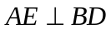于点，则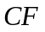的长是 ．
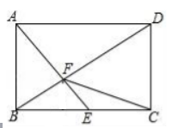
13.（2017重庆A卷第18题）如图，正方形ABCD中，AD=4，点E是对角线AC上一点，连接DE，过点E作EF⊥ED，交AB于点F，连接DF，交AC于点G，将△EFG沿EF翻折，得到△EFM，连接DM，交EF于点N，若点F是AB的中点，则△EMN的周长是 ．
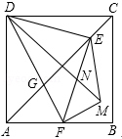
14.（2017新疆建设兵团第14题）如图，在边长为6cm的正方形ABCD中，点E、F、G、H分别从点A、B、C、D同时出发，均以1cm/s的速度向点B、C、D、A匀速运动，当点E到达点B时，四个点同时停止运动，在运动过程中，当运动时间为 s时，四边形EFGH的面积最小，其最小值是 cm²．
